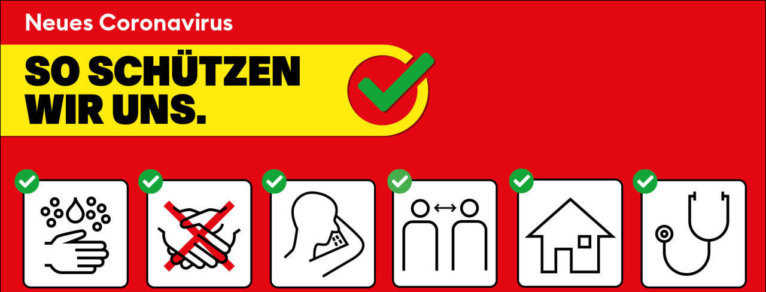
Schutzkonzept Schuhmacher- Betriebe
Betrieb nach Lockerung des Lockdowns ab 11. Mai 2020

Liebe Mitarbeiterinnen und Mitarbeiter
Per 11. Mai 2020 dürfen gemäss Bundesratsentscheid vom 16. April 2020 Schuhmachereien und Ladengeschäfte wieder vollumfänglich betrieben werden.

Was heisst das für unseren Betrieb?

Wir verfolgen und befolgen weiterhin die Weisungen des Bundesrates und des BAG. Wir alle kennen die Auswirkungen in unserem beruflichen Umfeld und in unserem privaten Kreis.

Die folgenden betrieblichen Weisungen schaffen ein sicheres, geregeltes und einheitliches Verhalten unter uns und gegenüber unseren Kunden. So bewahren wir das Vertrauen, dass wir uns alle im gemeinsamen Interesse korrekt, rücksichtsvoll und solidarisch verhalten.

Eine disziplinierte Umsetzung mit einem hohen Grad an Eigenverantwortung sorgt für eine sichere Zeit in der allgemeinen Unsicherheit.

Wir werden euch laufend über die aktuelle Lage und die Auswirkungen auf unseren Betrieb informieren.

Vielen Dank!
Schuhmacher-Betrieb XY

Interne Weisungen Seite 2/3

Schuhmacher-Betriebe mit Orthopädie-Schuhtechnik konsultieren zusätzlich das Schutzkonzept OSM und passen dieses für ihren Betrieb an.
- Persönliches Verhalten
Bei persönlichem Verdacht auf eine Erkrankung mit Hustensymptomen und/oder Fieber sowie bei deutlichen Erkältungssymptomen wird vor dem Arbeitsantritt mit dem Vorgesetzten Kontakt aufgenommen, um über den Arbeitseinsatz zu entscheiden.
Wer in seinem persönlichen Umfeld Kontakt mit einer Verdachtsperson auf Coronainfektion hatte oder diese positiv bestätigt wurde, erscheint nicht zur Arbeit und nimmt Kontakt mit der Geschäftsleitung auf!

Es gelten in jedem Fall die Hygienemassnahmen, die vom Bund erlassen wurden. Insbesondere das Einhalten von Distanz (mind. 2 Meter). Dies gilt auf dem Arbeitsweg, im ganzen Betrieb wie auch gegenüber der Kundschaft. Während den Pausen ist der vorgeschriebene Abstand an den Tischen einzuhalten.

Verhalten betreffend persönlicher Hygiene
Hände waschen oder desinfizieren
Gründliches regelmässiges Händewaschen mit Seife reicht in der Regel, es benötigt nicht stetig das Benutzen von Desinfektionsmittel

- nach jedem Kundenkontakt, Kundenbedienung und Einkassieren von Bargeld

- Verhalten bezüglich der Kundschaft
Allgemein

- Die Kundschaft hat die Möglichkeit beim Eingang die Hände zu desinfizieren
- Der Empfangsbereich und Thekenbereich ist gut zu schützen, Abstand von Kunden zu Mitarbeitenden, evtl. mit Plexiglas schützen.
- Die Kundschaft wird herzlich, aber ohne Händedruck begrüsst
- Wir halten uns auf Distanz, wenn immer möglich mind. 2 Meter
Kundenbedienung
- Die Kunden so vieles wie möglich selber machen lassen (Schuhe aus- und anziehen)
- Eine generelle Maskenpflicht besteht nicht, sind Masken notwendig oder gewünscht, so genügen gemäss Weisungen des BAG normale „chirurgische“ Masken, FFP2 ist nicht notwendig.

Schuhverkauf
- Der normale Schuhverkauf für Laufkundschaft und Passanten ist ab 11. Mai 2020 wieder erlaubt. Es gelten die gleichen Bedingungen wie oben bei der Kundenbedienung.

Interne Weisungen Seite 3/3

- Verhalten bezüglich den Einrichtungen
Regelmässige Flächendesinfektion (Mindestens 1x am Morgen und 1x am Nachmittag)
- Theke, Karten-Zahlgerät
- Liftknöpfe, Türfallen, Fenstergriffe, Lichtschalter, Treppenläufe, Wasserhähne, WC-Spülung
- Keine Stoff-Handtücher in den Nasszellen und Händewaschstationen, Papiertücher verwenden.
- Kundensitzplätze, Stuhllehnen

Desinfektion im Bedienungsbereich nach jedem Kunden
- Sitzplätze inkl. Armlehnen
- Schuhlöffel

Lüften
- Für einen regelmässigen und ausreichenden Luftaustausch in den Arbeitsräumen sorgen (z. B. 4 Mal täglich für ca. 10 Minuten lüften)
- Im Bedienungsbereich

Information / Markierungen
- An allen Eingängen sind die Informationsplakate des BAG aufzuhängen
- Individuelle betriebsinterne Informationen für Kunden und Mitarbeitende aufhängen
- Allfällige Bodenmarkierungen für Abstandeinhaltung anbringen

Luzern, 30. April 2020

